HỌ VÀ TÊN HỌC SINH: .............................................................
LỚP 6..........
Thời gian: Từ ngày 20/4 đến 25/4/2020
CHỦ ĐỀ:
LỚP VỎ KHÍ

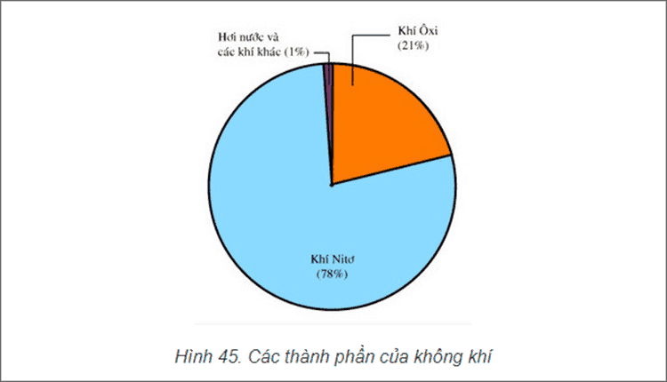
- Thành phần của không khí.
?Dựa vào biểu đồ hình 45 cho biết:
+Các thành phần của không khí?
+Mỗi thành phần chiếm tỉ lệ bao nhiêu?
- Gồm:
+Khí ôxi (21%).
+Khí nitơ (78%).
+Hơi nước và các khí khác (1%).
- Cấu tạo của lớp vỏ khí (Khí Quyển).
- HS đọc thông tin SKG
- Các khối khí.
- Tùy theo vị trí hình thành và bề mặt tiếp xúc, mà tầng không khí dưới thấp được chia ra các khối khí nóng và lạnh, các khối khí đại dương và lục địa.
?(1)Dựa vào bảng các khối khí (sgk/54), cho biết:
+ Khối khí nóng và khối khí lạnh hình thành ở đâu? nêu tính chất của mỗi loại?
+ Khối khí đại dương và khối khí lục địa hình Thành ở đâu? Nêu tính chất của mỗi loại?
- Sự thay đổi của nhiệt độ không khí.
- Nhiệt độ không khí thay đổi tùy theo:
- Vị trí gần hoặc xa biển: do đặc tính hấp thụ nhiệt của đất và nước khác nhau, từ đó nhiệt độ không khí ở những miền gần biển và miền nằm sâu trong lục địa cũng khác nhau.
?(2)Tại sao về mùa hạ, những miền gần biển có không khí mát hơn trong đất liền, ngược lại về mùa đông, những miền gần biển có không khí ẩm hơn trong đất liền ?
- Theo độ cao: càng lên cao, nhiệt độ càng giảm. Do khi mặt trời chiếu sáng, lớp không khí dày đặc ở sát mặt đất nở ra, bốc lên cao, giảm nhiệt độ, mặt khác lớp không khí ở dưới thấp chứa nhiều bụi và hơi nước nên hấp thụ được nhiều nhiệt hơn lớp không khí loãng ở trên cao.
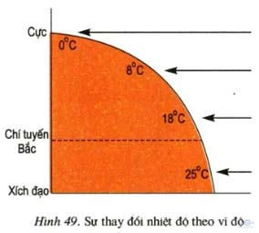
- Theo vĩ độ: không khí ở các vùng vĩ độ thấp nóng hơn ở các vùng vĩ độ cao.
- Khí áp, các đai khí áp trên trái đất,
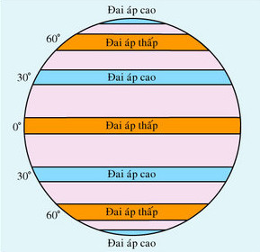
- Khí áp: Là sức ép của không khí lên bề mặt Trái Đất.
- Dụng cụ đo khí áp là khí áp kế.
- Đơn vị đo: mm thủy ngân.
- Các đai khí áp trên Trái Đất.
- Khí áp được phân bố trên Trái Đất thành các đai khí áp thấp và khí áp cao từ Xích Đạo về cực.
?Quan sát hình 50 sgk/58 cho biết:
+Các đai áp thấp (t) nằm ở những vĩ độ nào?
+ Các đai áp cao (c) nằm ở những vĩ độ nào?
- Các đai áp thấp nằm ở khoảng vĩ độ 0⁰ và khoảng 60⁰ Bắc và Nam.
- Các đai áp cao nằm ở khoảng vĩ độ 30 ⁰ Bắc và Nam và 90⁰ Bắc và Nam.
- GIÓ VÀ CÁC HOÀN LƯU KHÍ QUYỂN.
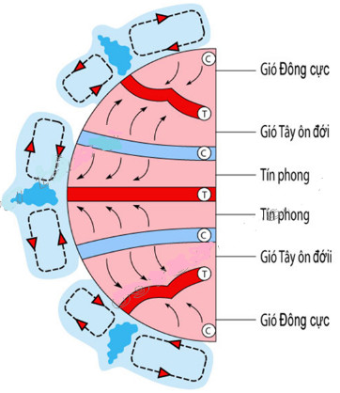
- Gió: Là sự chuyển động của không khí từ nơi khí áp cao về nơi khí áp thấp.
- Các loại gió
- Gió Tín phong:
+ Thổi từ các đai áp cao chí tuyến về đai áp thấp xích đạo.
+ Hướng : nửa cầu Bắc : Đông Bắc; nửa cầu Nam : Đông Nam.
- Gió Tây ôn đới:
+ Thổi thường xuyên từ đai áp cao ở chí tuyến đến đai áp thấp ở khoảng vĩ độ 60º bắc và Nam
+ Hướng : ở nửa cầu Bắc : Tây Nam , ở nửa cầu Nam : Tây Bắc
- Gió Đông cực :
+Thồi từ 2 cực về khoảng các vĩ độ 60⁰ Bắc và Nam.
*Câu hỏi (Bài tập):
Câu 1: mô tả sự phân bố các đai khí áp trên trái đất và các loại gió: tín phong, tây ôn đới ?
Câu 2: dựa vào những kiến thức đã biết, hãy tính sự chênh lệnh độ cao giữa hai địa điểm trong hình dưới đây?
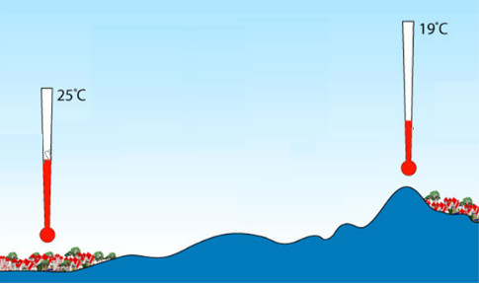
- Gợi ý: cứ lên cao 100m, nhiệt độ sẽ giảm 0,6^{O}C, tìm sự chênh lệch nhiệt độ giữa 2 địa điểm.

100m 0,6⁰C

ĐỘ CAO CẦN TÌM SỰ CHÊNH LỆNH NHIỆT ĐỘ ĐÃ TÌM

